21/01/2021

Marcellino Demis, Mina Nicolò

Progetto Social Network

Appena si entra nel Progetto ci si trova davanti una pagina di **Login**, attraverso la quale si può entrare con il proprio profilo (se già si possiede) oppure registrarsi con la funzione **Sign Up.**

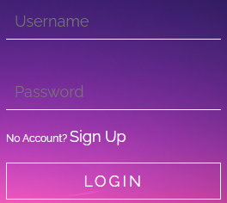

Una volta che si è loggati, ci si troverà davanti una lista di corsi che degli autori hanno creato.

Cliccando su **ALL** si troverà la lista completa dei corsi, mentre su **FOLLOWING** si troveranno solo i corsi che si è deciso di seguire. I corsi si possono anche trovare raggruppati per categoria attraverso una comoda barra laterale posta sulla sinistra.

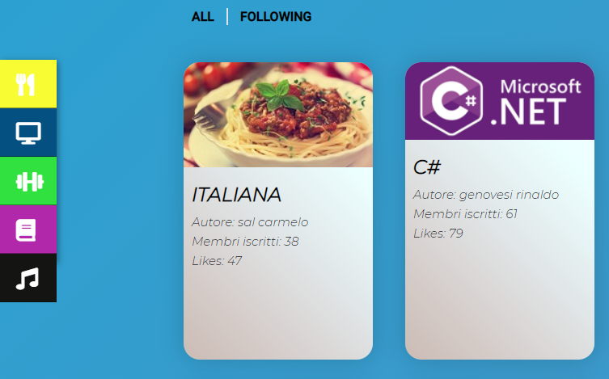

Su ogni corso si troverà l’autore, il numero di iscritti al corso ed il numero di like che la gente ha lasciato al corso.

Cliccando su un corso si potrà trovare una semplice descrizione del corso con alcune card con foto o video del corso. Si potrà anche lasciare un like al corso.

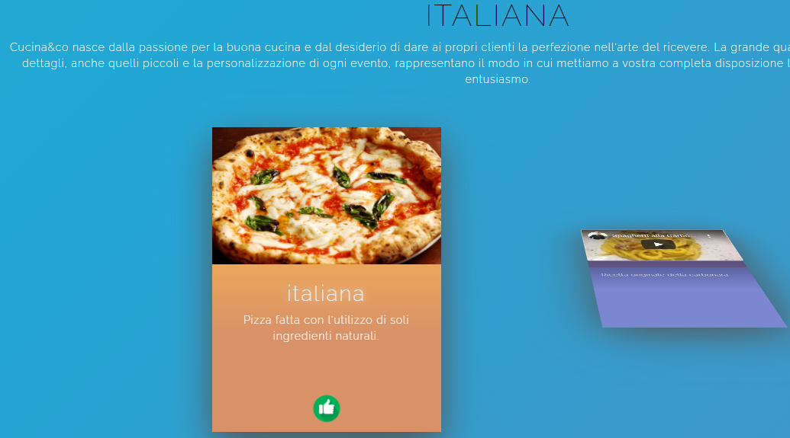

Attraverso un pulsante si potrà anche aggiungere il corso a quelli già seguiti.

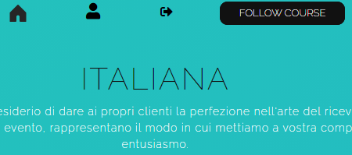

In alto troviamo quattro icone, la prima avente la forma di una casa ci riporterà nella **Home** del sito, la seconda è l’icona nella quale vediamo il nostro **Profilo** con alcune informazioni. La quarta icona serve per effettuare il **Logout** dal sito.



La terza icona è una lente d’ingrandimento, serve per effettuare una **Ricerca** e cercare gli altri utenti iscritti al social.

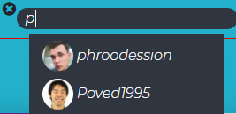

Una volta che cerchiamo un utente possiamo contattarlo ed attraverso il pulsante si aprirà una **Chat** nella quale possiamo comunicare con lui.

